25 января 2021 года в дистанционном режиме состоялось заседание МО учителей истории и обществознания.
Тема: «Совершенствование методического обеспечения подготовки обучающихся к ГИА по истории и обществознанию»
- Проблемы подготовки обучающихся к ГИА по истории и обществознанию.
Лазарев А.П.-учитель МБОУ «Лицей №1» п. Добринка
2.Из опыта работы по подготовке к ЕГЭ и ОГЭ.
Борисова О.М.-учитель МБОУ СОШ с. Дубовое
Родионова И.В.-учитель МБОУ СОШ №2 п. Добринка
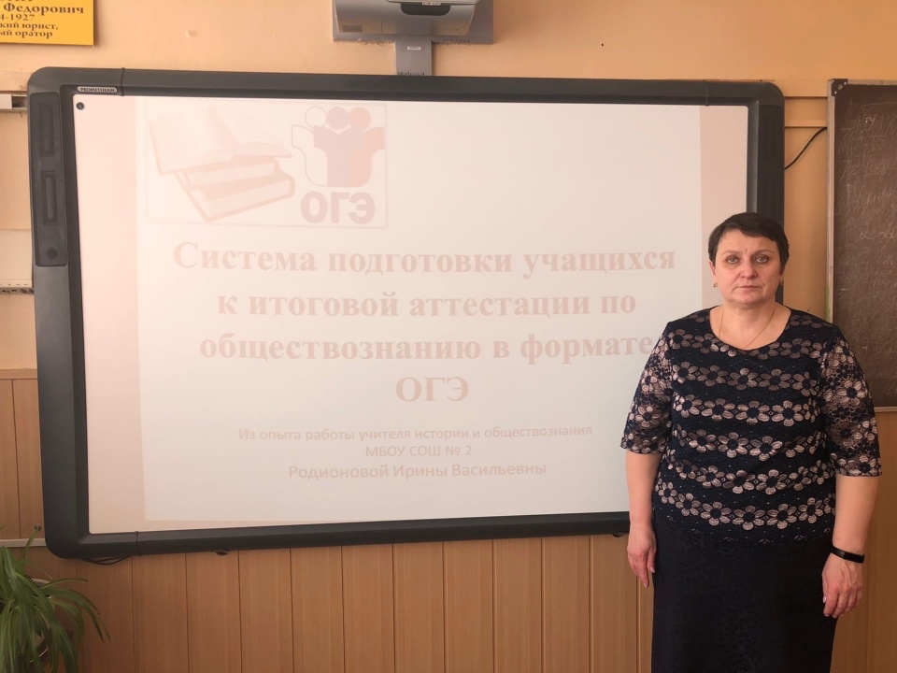

муниципальное бюджетное общеобразовательное учреждение "Средняя общеобразовательная школа № 2 с углубленным изучением отдельных предметов" п.Добринка Липецкой области

«Система подготовки учащихся к итоговой аттестации по обществознанию в формате ОГЭ»

Из опыта работы учителя истории и обществознания Родионовой Ирины Васильевны

2021

«Система подготовки учащихся к итоговой аттестации по обществознанию в формате ОГЭ»

Из опыта работы учителя истории и обществознания Родионовой Ирины Васильевны

За годы моей работы в школе сформировалась собственная методическая система подготовки учащихся к государственной итоговой аттестации в форме ОГЭ на ступени основного общего образования.
Для успешной подготовки и сдачи экзамена по обществознанию, как и по другим предметам, требуется комплексная работа, как со стороны учителя, так и со стороны обучающихся.
Реализация собственной методической системы осуществляется по двум направлениям:
Направления

внеурочная деятельность
классно-урочная деятельность

Формы контроляи оценки
Работа по индивидуальным планам при подготовке к олимпиадам, экзаменам, творческим конкурсам, подготовка проектных работ исследовательских
Формы проведенияуроков

-тесты
-контрольно-проверочные работы
-практические и самостоятельные работы
-зачеты
-защита творческих и проектных работ

Работа с различными источниками информации:
-справочникамии историческими источниками;
-правовыми документами и энциклопедиями;
-электронными источниками, словарями, мемуарами.
-лекции
-семинары
-диспуты
-игры
-викторины
-практикумы

Мною реализуются цели и задачи, отрабатываются умения и навыки, необходимые учащимся для успешного прохождении Единого Государственного экзамена по истории и обществознанию.
Система подготовки учащихся к ОГЭ по обществознанию имеет свои особенности: использовать на практике теоретические положения; уметь приводить примеры; выделять факты, оценки, теории; составлять сложный развернутый план, анализировать документ, обобщать и систематизировать полученную информацию.
Здесь важно на каждом этапе учебного процесса постепенно вырабатывать эти умения и навыки.
В 2020-2021 учебном году в 9 классах обучается 43 человека
Из них выбрали :
- Обществознание 35 обучающихся
- Историю2 обучающихся.

Вначале учебного года разработала программу «Подготовка к ОГЭ по обществознанию» для 9 класса.
Программа содержит 5 основных разделов: «Современное общество», «Человек среди людей», «Экономическая сфера общества», «Политика и право», «Духовная жизнь общества».
Программа является интегративной, т.е. включает знания различных общественных наук (социологии, экономической теории, политологии, правоведения, психологии, этики) в адаптированной для учеников 9 класса форме.
На первых дополнительных занятиях учащиеся познакомились с особенностями ОГЭ по обществознанию, изучили кодификатор элементов содержания и спецификацию КИМов.
Я подробно познакомила учащихся с процедурой проведения государственной (итоговой) аттестации, чтобы они усвоили не только организационные особенности тестирования, но и особенности содержания и оценивания экзаменационной работы, с этой целью в кабинете истории на специальном стенде размещена вся необходимая учащимся информация: структура ОГЭ, процедура сдачи экзамена, демоверсия.
На занятиях во внеурочное время повторяется теоретическая база и решаются задания по этим темам.
Моя главная задача состоит в том, чтобы научить учащихся внимательно читать тесты и здания, работать над пониманием формулировки вопроса, умением точно отвечать на поставленный вопрос.Этого можно добиться постоянным тренингом, прорешивая задания прошлых лет и постоянно анализируя формулировки вопросов.
Одна из главных трудностей, с которыми сталкиваются сегодняшние выпускники при сдаче ОГЭ – это не столько незнание содержания материала, сколько неумение работать с текстовым материалом разной типологии и разного уровня сложности. Работа с текстом на уроках обществознания, особенно в старшей школе, – является одним из основных видов моей работы.

- Начинать работу с вопроса, на который вы знаете ответ.
- Искать смысловые и структурные связи.
- Использовать ассоциации.
- Начинать восхождение от простых к более сложным заданиям.
- Каждое задание имеет свой ключ, обычно он «прячется» в его же формулировке. Внимательно читать условия задания, выделять в нем ключевые слова.

При решении заданий с выбором ответа (часть 1) особое внимание мною уделяется на определение существенных признаков ключевых обществоведческих понятий.
При решении заданий с кратким ответом применяем аналитические умения на установление соответствия между существенными чертами и признаками изученных явлений и обществоведческими терминами и понятиями (задание 16 – 18); выявление структурных элементов с помощью схем и таблиц; соотнесение видовых понятий с родовыми (задание 21 – 22).
Особое внимание уделяю выполнению заданий 29 – 31, а именно работа с текстом, который предполагает творческий характер выполнения заданий, в отличие от тестов с одним вариантов выбора ответа.

Правила составления плана
- Для составления плана необходимо прочитать текст про себя, продумать прочитанное.
- Разбить текст на смысловые части и озаглавить их. В заголовках надо передать главную мысль каждого фрагмента.
- Проверить, отражают ли пункты плана основную мысль текста, связан ли последующий пункт плана с предыдущим.
- Проверить, можно ли, руководствуясь этим планом, раскрыть основную мысль текста.

Для отработки этих навыков использую готовые варианты ОГЭ, что позволяет отследить динамику результативности в подготовке каждого.
Учителя Лазарев А.П. и Борисова О.М. отметили, что для отработки навыков подготовки к ГИА используют готовые варианты ОГЭ, что позволяет отследить динамику результативности в подготовке каждого.
При подготовке к ОГЭ, ЕГЭ по истории и обществознанию, считают необходимым, прежде всего, использовать системно - деятельностный подход и поэтапную подготовку учащихся к ОГЭ.
1 этап – работа с понятиями на уроках;
2 этап – работа с текстами: развитие навыков внимательного прочтения текста; составление плана простого и сложного;
3 этап – работа с рабочими тетрадями, закрепление и самопроверка своих знаний.
4 этап – работа с тренажёрами, выполнение тестовых заданий, сформированных в соответствии с кодификатором ОГЭ, работа по формированию умений выполнения эссе.
5 этап – внеклассная работа по предмету в целях дальнейшего углубления, систематизации и классификации знаний (работа с интерактивными презентациями, проектная деятельность, применение игровых и развивающих критическое мышление технологий).
Некоторые общие методы и приемы, обеспечивающие эффективность индивидуальной практической работы как на уроке, так и дома:
1) Традиционные задания по составлению планов, таблиц и схем.
На уроках постоянно составляем многочисленные таблицы, схемы, логические цепочки и т.д., которые помогают структурировать материал. Например, 6 класс – тема «Восточные славяне». Работая по контурной карте, заполняем таблицу с заданием:
Главный город
Основные занятия
Кому платили дань или с кого собирали.
Рекомендации:
Продолжить совершенствование системы подготовки учащихся к итоговой аттестации по материалам ЕГЭ и ОГЭ.

